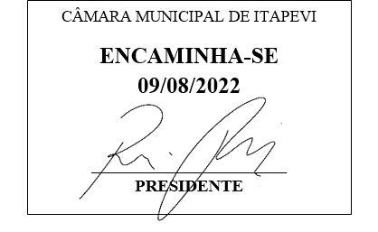
Indicação Nº 1660/2022

Súmula: Indico ao Governo Municipal, na pessoa do Prefeito Igor Soares, a instalação de uma ponte para travessia de pedestres, na Rua: Dos Capixaba – altura do Nº 1133 – Bairro: Parque Suburbano – CEP: 06663-540 – Itapevi – S.P.

INDICO à Mesa, após ouvido o Douto Plenário, na forma regimental vigente, seja oficiado ao Prefeito Municipal, Excelentíssimo Senhor Igor Soares, para que solicite ao Órgão Municipal competente a instalação de uma ponte para travessia de pedestres, na Rua: Dos Capixaba –altura do Nº 1133 – Bairro: Parque Suburbano – CEP: 06663-540 – Itapevi – S.P.

Justificativa
Senhor Presidente: -
Senhoras e Senhores Vereadores: -

Solicitação dos moradores que apelam a este vereador intervenção. Conforme podemos observar nas fotos em anexo, os moradores utilizam essa área como passagem que liga as casas a Rua: Dos Capixaba, onde eles tem acesso a escolas, comércios, hospitais e outros locais de extrema necessidade para uso de todos. Uma obra, que pode ser considerada simples para quem não a utiliza, pode ter importância para quem utiliza diariamente, como é o caso dos moradores, que poderão ter mais segurança com a nova ponte e que ela possa ser bem utilizada por todos que ali transitam. Solicitamos ao Órgão Municipal competente que se há possibilidade para a execução da obra.

Desde já agradeço, e conto com a compreensão de Vossa Senhoria.

Sala das Sessões Benvindo Moreira Nery, 05 de agosto de 2022.
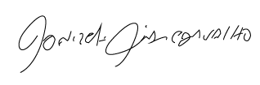
Donizetti Dias Carvalho
Vereador “Zetti da Adega”
ANEXO Indicação Nº 1660/2022
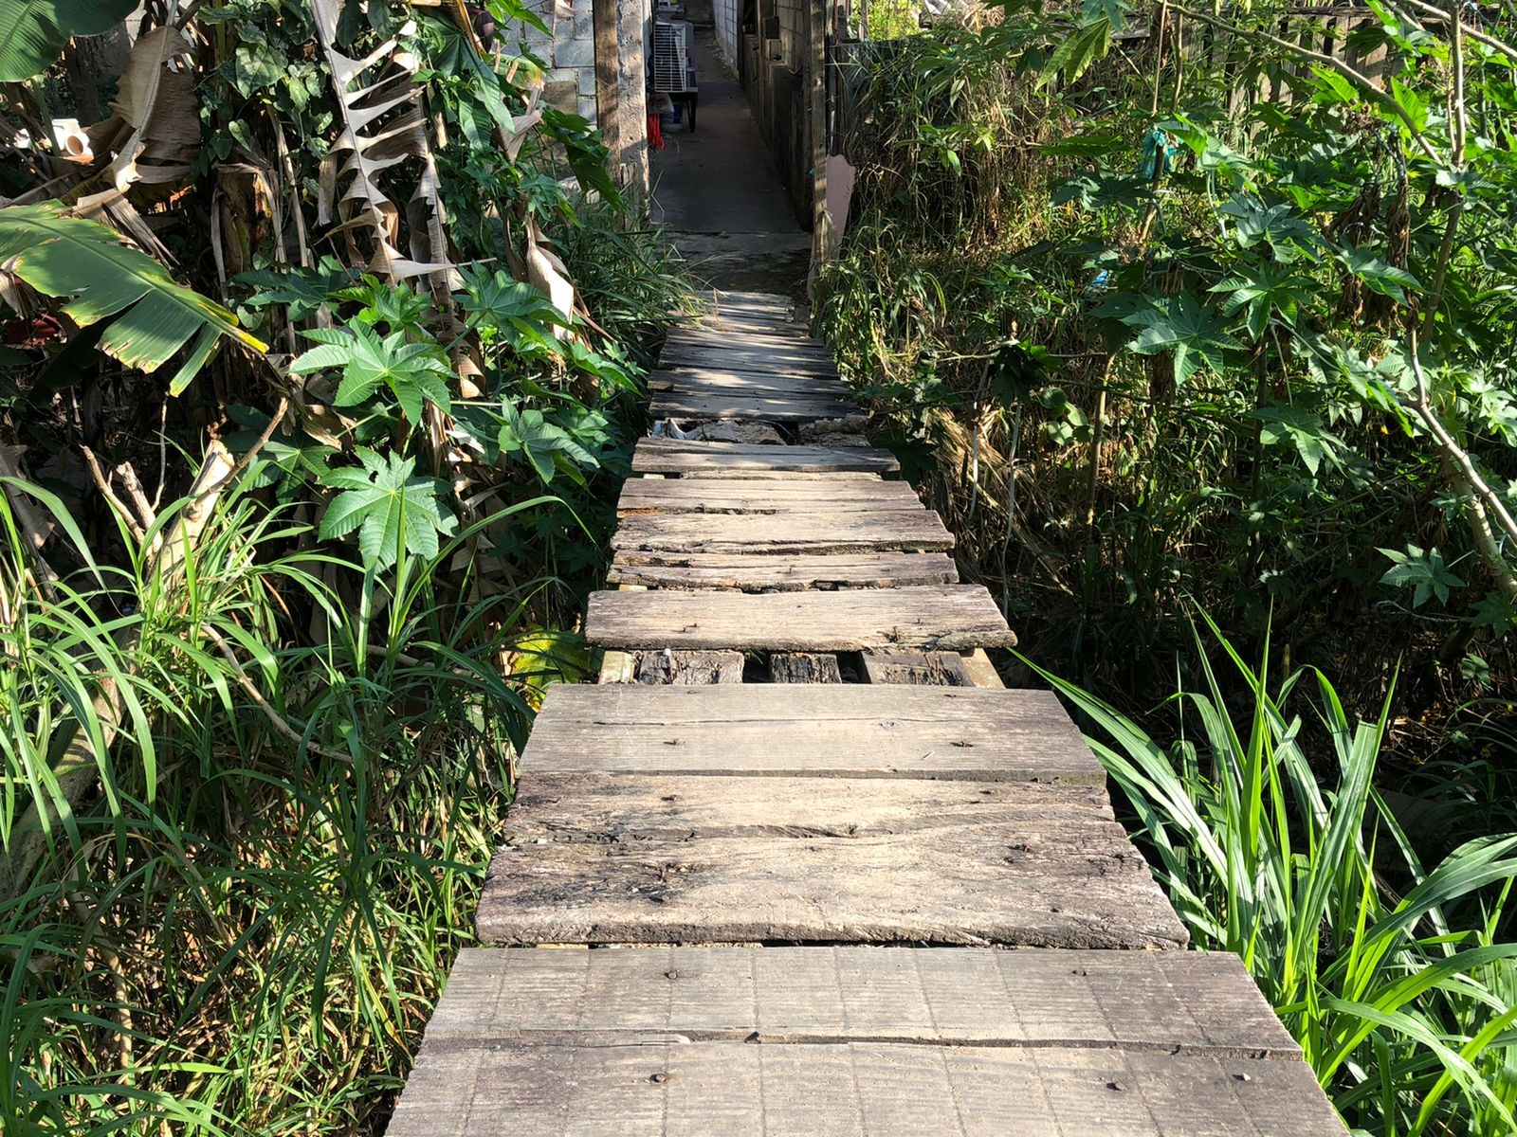
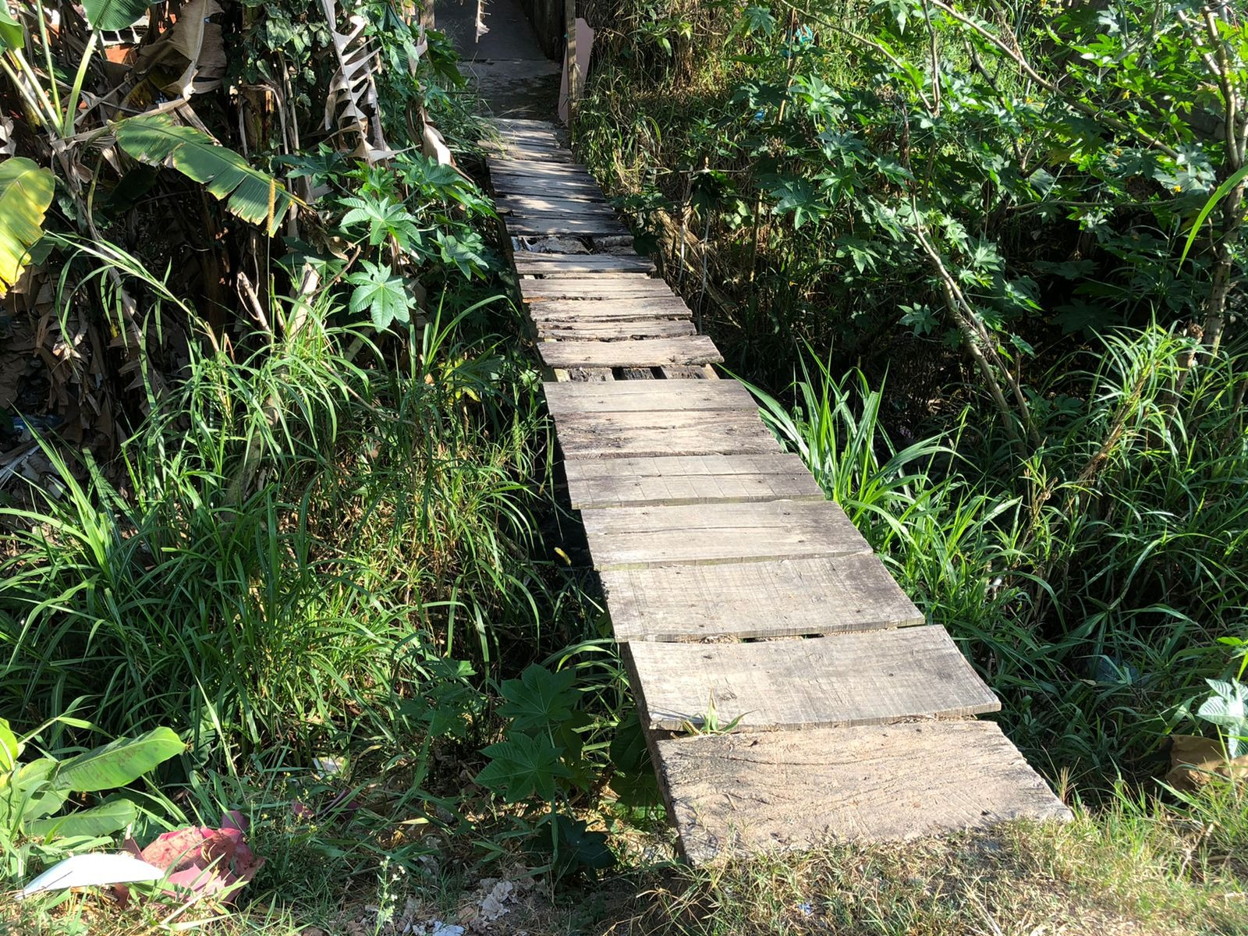
Donizetti Dias Carvalho
Vereador “Zetti da Adega”

